BAHASA INDONESIA
MEMBUAT TEKS DESKRIPSI BERDASARKAN INFOGRAFIS



KHEN MUHAMMAD CAHYO
244107023002
TI-2I
STATE POLYTECHNIC OF MALANG
INFORMATION TECHNOLOGY DEPARTMENT

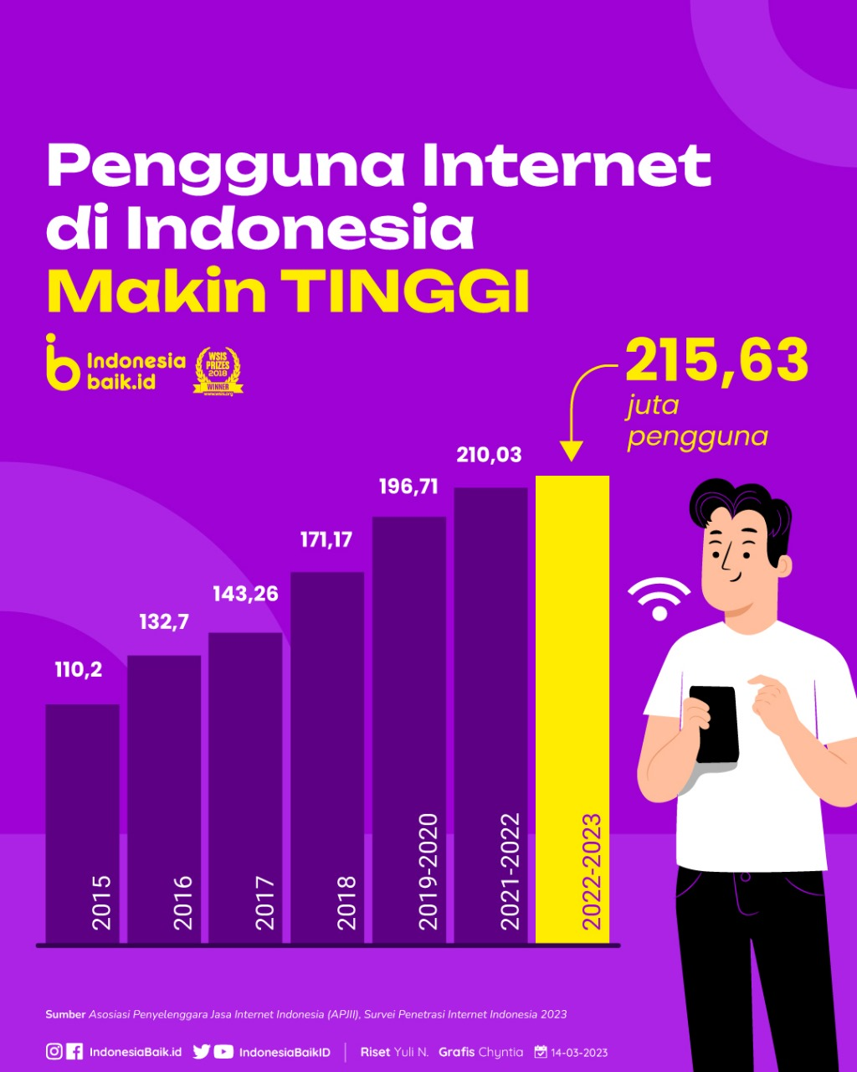

Jumlah pengguna internet di Indonesia terus mengalami peningkatan dari tahun ke tahun. Berdasarkan data dari Asosiasi Penyelenggara Jasa Internet Indonesia (APJII) dalam Survei Penetrasi Internet Indonesia 2023, tercatat bahwa pada tahun 2022-2023 jumlah pengguna internet mencapai 215,63 juta.
Tren kenaikan ini terlihat jelas sejak tahun 2015, di mana pengguna internet hanya sebanyak 110,2 juta. Angka ini terus bertambah setiap tahunnya:
- 2016: 132,7 juta
- 2017: 143,26 juta
- 2018: 171,17 juta
- 2019-2020: 196,71 juta
- 2021-2022: 210,03 juta
- 2022-2023: 215,63 juta
Peningkatan signifikan ini menunjukkan bahwa akses internet di Indonesia semakin luas dan menjadi bagian tak terpisahkan dari kehidupan masyarakat. Dengan semakin banyaknya pengguna internet, peluang di bidang digital juga semakin besar, baik dalam sektor bisnis, pendidikan, maupun hiburan.

